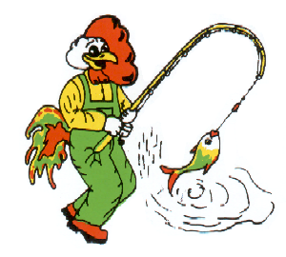


ASD PESCA CLUB A.R.C.S.

MILO - Magica Pesca

ORGANIZZA

TROFEO D’AUTUNNO

DOMENICA 17 NOVEMBRE 2013
LAGHI DI FALDO

Raduno ore 6.30 presso Bar Glamour
Sorteggio ore 7.00
Inizio gara ore 9.00 ( durata 3 ore )

Tecnica: Roubasienne e canne fisse max 9mt.
Esche: 2lt. esche – ½ lt. mais – 2Kg brecciolino – lombrici solo per innesco

Per quanto non contemplato nel presente regolamento vige R.N.G. integrato alle norme della Circolare Normativa 2013.

Iscrizioni: €15,00 entro 15/11/2013 presso:

Ceccomori Stefano 3388683656 - stefano.ceccomori@virgilio.it
Tenerini Roberto 3477047241 - fax 075-394973

Premiazioni di settore:

1° Prosciutto
2° Capocollo + salame
3° Capocollo
4° 2 Salami
5° Salame

